2. IGBT datasheet parameters

2.1 Максимальные значения
В этом пункте перечислены максимальные номинальные значения параметров IGBT. Превышение одного из максимальных значений может привести к выходу устройства из строя, даже если другие параметры не превышают допустимые значения.

2.1.1 Collector-emitter voltage VCE. Напряжение коллектор-эмиттер VCE
Это значение определяет минимальный предел напряжения пробоя, основанный на статистическом распределении для серийно выпускаемых IGBT. Кроме того, оно определяет максимально допустимое напряжение между коллектором и эмиттером при температуре перехода 25 °C. Превышение этого предела приводит к сокращению срока службы устройства или к его выходу из строя.
Это значение подтверждается параметром V(BR)CES, указанным в разделе статических характеристик технического описания. См. пункт 2.2.

2.1.2 DC collector current IC. Постоянный ток коллектора IC
IC определяется как значение постоянного тока коллектор-эмиттер, которое приводит к температуре перехода IGBT Tvjmax при начальной температуре TC (обычно 25 °C или 100 °C). Получается по уравнению:
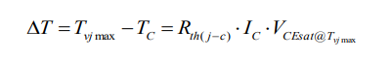
Кроме того, в графическом разделе технических характеристик IC показана как функция температуры корпуса TC, как показано на рисунке.
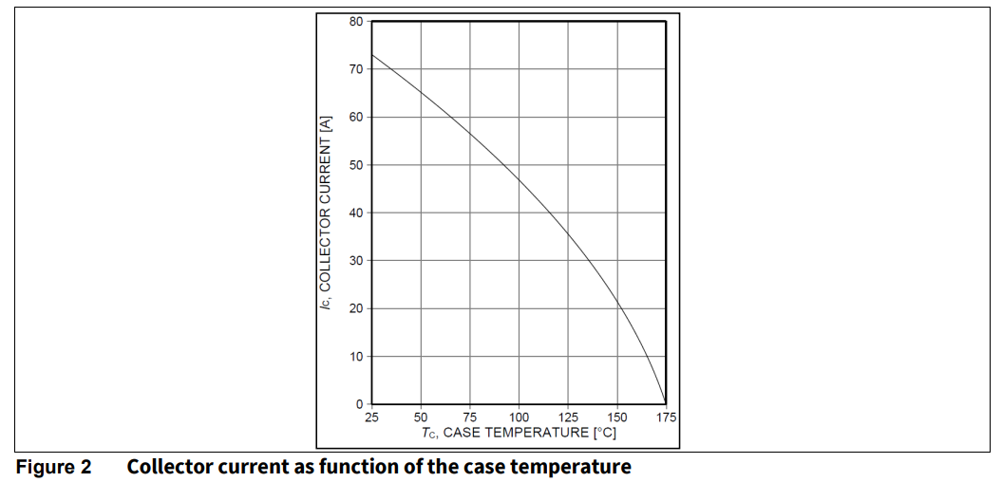
Значение при 100 °C обычно используется в качестве номинального тока устройства и его названия. Обратите внимание, что согласно этой формуле, IGBT с низким VCEsat обеспечивает более высокий номинальный ток при том же размере кристалла по сравнению с быстрым IGBT, у которого обычно более высокое VCEsat. Однако, поскольку IGBT используется в качестве ключа, общие потери мощности обусловлены не только потерями проводимости, но и потерями переключения.
Чтобы определить, соответствует ли изделие требованиям приложения, необходимо провести расчеты и проверки. Они основаны на таких параметрах конструкции, как топология, частота коммутации, напряжение, температура, возможности охлаждения, внешний RG и другие.

2.1.3 Pulse collector current ICpuls. Импульсный ток коллектора Icpuls
Icpulse определяется как максимальный переходный ток как при включении, так и при выключении. Теоретически он ограничен рассеиваемой мощностью в течение определённого периода времени, что позволяет устройству работать в пределах максимальной температуры перехода Tjmax ≤ 175 °C. Однако существуют и другие ограничения, например, конфигурация соединительных проводов, соображения надёжности, а также запас, позволяющий избежать защёлкивания IGBT.
В современных IGBT он обычно рассчитан на ток, в 3–4 раза превышающий номинальный, для поддержания высокой надёжности, а также срока службы.
Более того, это значение также определяет ограничение тока, указанное в SOA.

2.1.4 Current rating of DuoPack diode IF and IFpuls. Номинальный ток диода DuoPack IF и IFpuls
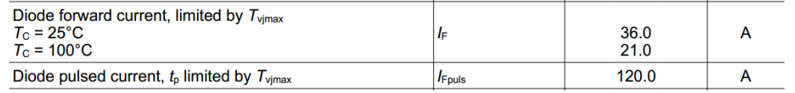
То же определение, что и для импульсного тока коллектора ICpuls, используется для определения прямого непрерывного тока диода IF и импульсного тока диода Ipuls в случае устройства DuoPack.

2.1.5 Gate-emitter voltage VGE. Напряжение затвор-эмиттер VGE
Этот параметр определяет максимальное напряжение затвора. Таким образом, он определяет ограничение драйвера затвора или ограничения затвора. Можно указать два условия. Первое называется статическим и соответствует максимальным значениям напряжения затвора при непрерывной работе без повреждения самого устройства. Второе называется переходным и соответствует максимальным значениям в переходном режиме. В этом случае он определяет максимальное переходное напряжение, которое может быть приложено к затвору без повреждения или ухудшения характеристик. Если перепад напряжения на затворе случайно превысит указанное значение, может произойти немедленный отказ или деградация оксида, что может привести к последующему отказу.

2.1.6 Power dissipation Ptot. Рассеиваемая мощность Ptot.
Ptot описывает максимально допустимую рассеиваемую мощность, связанную с тепловым сопротивлением перехода IGBT-корпус. Оно может быть рассчитано как:
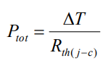
В разделе с рисунками в техническом описании общая рассеиваемая мощность представлена ​​в зависимости от температуры корпуса, как показано на рисунке.
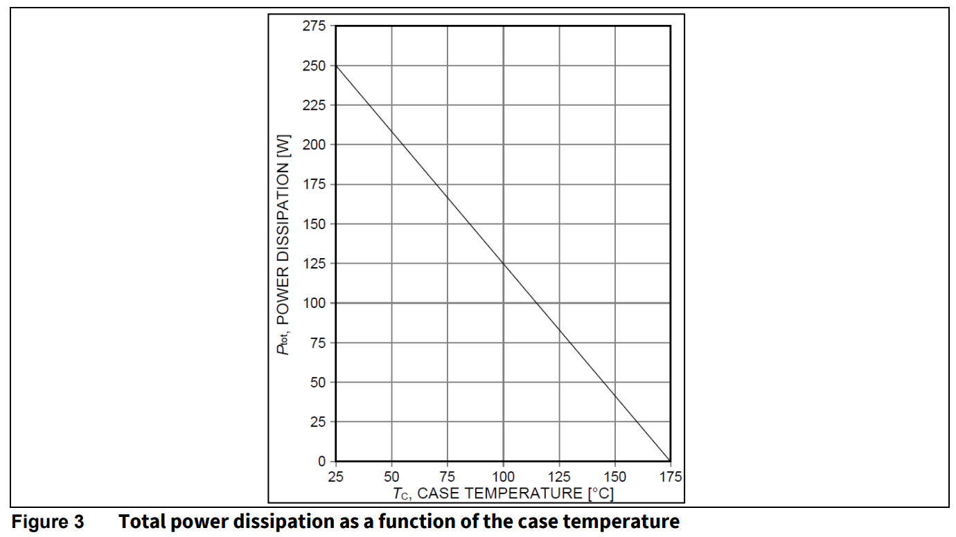

2.1.7 Operating junction temperature Tvj. Рабочая температура перехода Tvj
Этот параметр чрезвычайно важен для проектирования. Хотя устройство не выйдет из строя немедленно после превышения предельного значения, максимальная температура перехода никогда не должна превышать максимально допустимого значения. Это приведет к деградации устройства и сокращению срока службы.
БТ-транзисторы Infineon Technologies с технологией TrenchstopTM первого поколения достигли температуры Tjmax = 175 °C. Это на 25 °C выше, чем у традиционных технологий, таких как PT и NPT. В системе с заданными тепловыми параметрами устройство с более высокими максимальными температурами перехода может обеспечить более длительный срок службы по сравнению с обычными БТИЗ с более низкими номинальными температурами. Другими словами, потребители могут выдавать больший ток из той же системы питания, что соответствует более высокой плотности мощности.

2.1.8 Thermal resistance Rth(j-c). Тепловое сопротивление Rth(j-c)
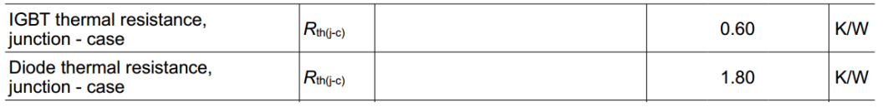
Тепловое сопротивление характеризует тепловое поведение силовых полупроводников в установившемся режиме.
Соответственно, тепловое сопротивление Zth(j-c) описывает тепловое поведение устройства во время переходных импульсов.
Корпус IGBT/диода следует рассматривать как выводную рамку устройства. В случае FullPAK в качестве корпуса следует рассматривать центральный вывод.
Максимальное значение, указанное в техническом описании, учитывает допуски при массовом производстве.
Это значение следует использовать при проектировании изделия.
Тепловое сопротивление спая с корпусом Rth(j-c) является ключевым параметром для определения теплового поведения полупроводниковых приборов. Однако в любой конструкции недостаточно просто сравнивать это значение между изделиями. В процессе рассеивания тепла в системе электропитания, как показано на рисунке 4, тепловое сопротивление спая с окружающей средой Rth(j-a) играет важнейшую роль, поскольку оно определяет тепловые пределы в рабочих условиях. Он состоит из сопротивления корпуса к окружающей среде Rth(c-h) + Rth(h-a) и сопротивления от перехода к корпусу Rth(j-c). В большинстве случаев Rth материала термоинтерфейса, изоляции (если применимо) и радиатора доминирует над Rth(j-a). Для IKW40N65H5 Rth(j-c)max составляет 0,6 К/Вт. Значение теплового сопротивления типичного материала термоинтерфейса (TIM) и изоляции, такой как изоляционная фольга, может составлять всего 1 К/Вт, а тепловое сопротивление радиатора к окружающей среде может варьироваться от 1 К/Вт с принудительной вентиляцией до десятков К/Вт без вентиляции. Следовательно, влияние Rth(j-c) составляет всего лишь порядка нескольких единиц процента или нескольких десятков процентов по сравнению с общим Rth(j-a).
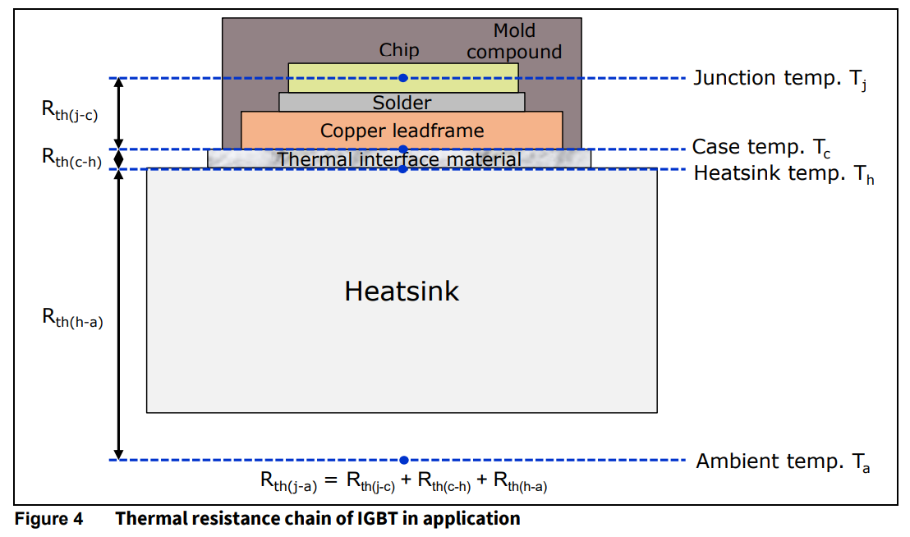

2.2 Статические характеристики

2.2.1 Collector-emitter breakdown voltage V(BR)CES. Напряжение пробоя коллектор-эмиттер V(BR)CES
Этот параметр определяет минимальное пробивное напряжение при определённом токе утечки. В данном примере ток Ic = 0,2 мА, что соответствует различным размерам кристаллов и различным технологиям IGBT. Пробивное напряжение коллектор-эмиттер зависит от температуры перехода. Для большинства IGBT-транзисторов Infineon оно обычно имеет положительный температурный коэффициент.

2.2.2 Collector-emitter saturation voltage VCEsat. Напряжение насыщения коллектор-эмиттер VCEsat
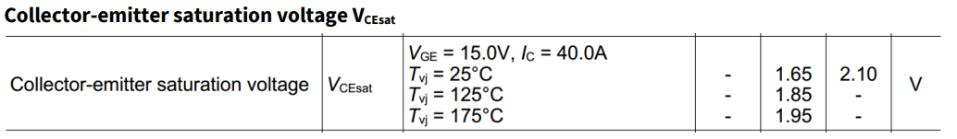
VCEsat представляет собой падение напряжения между коллектором и эмиттером при протекании номинального тока через IGBT. Обычно оно указывается при напряжении на затворе 15 В и нескольких температурах перехода. В разделе с рисунками технического описания на рисунке 5 представлена ​​диаграмма типичных значений VCEsat в зависимости от температуры перехода. Благодаря новейшей технологии TrenchstopTM 5 IGBT на 40 А демонстрирует положительный температурный коэффициент, начиная с 10 А. Такие характеристики облегчают параллельное соединение IGBT для мощных приложений, поскольку ток автоматически распределяется между устройствами. Устройства IGBT традиционных технологий ПТ демонстрируют отрицательный температурный коэффициент даже при номинальных токах. Это приводит к высоким рискам для надёжности при параллельной работе и, следовательно, ограничивает максимальную мощность.
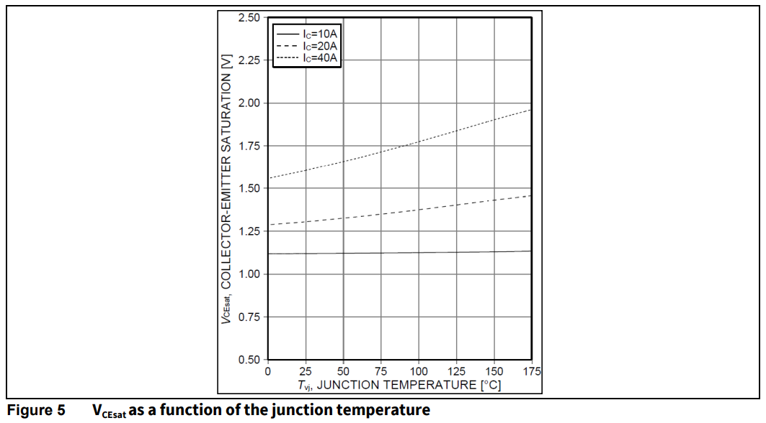

2.2.3 Diode forward voltage VF. Прямое напряжение диода VF
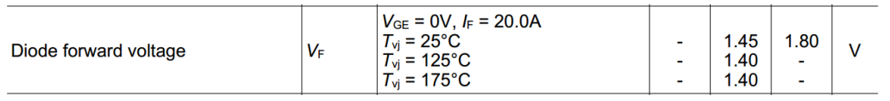
Прямое напряжение диода (VF) — это напряжение на диоде в режиме проводимости. В разделе с рисунками в техническом описании типичные значения VF в зависимости от температуры приведены на рисунке 6. Обратите внимание, что при номинальном токе диода оно обычно характеризуется слегка отрицательным температурным коэффициентом.
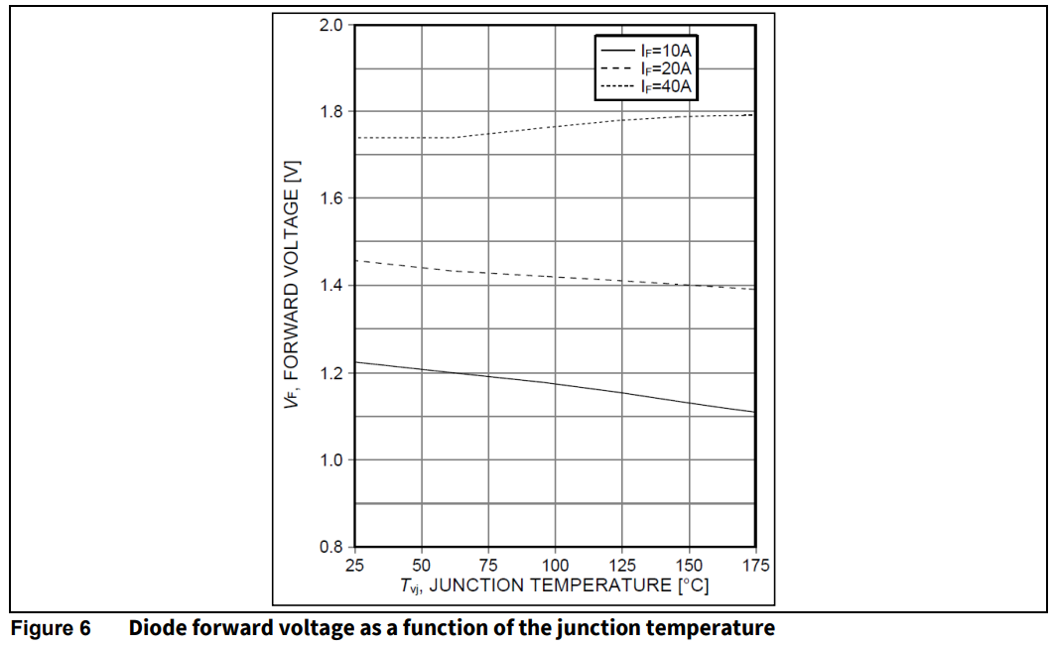

2.2.4 Gate-emitter threshold voltage VGE(th). Пороговое напряжение затвор-эмиттер VGE(th)
Этот параметр представляет собой напряжение на затворе, которое инициирует протекание тока от коллектора к эмиттеру. На рисунке 7 представлена ​​подробная зависимость порогового напряжения на затворе от температуры.
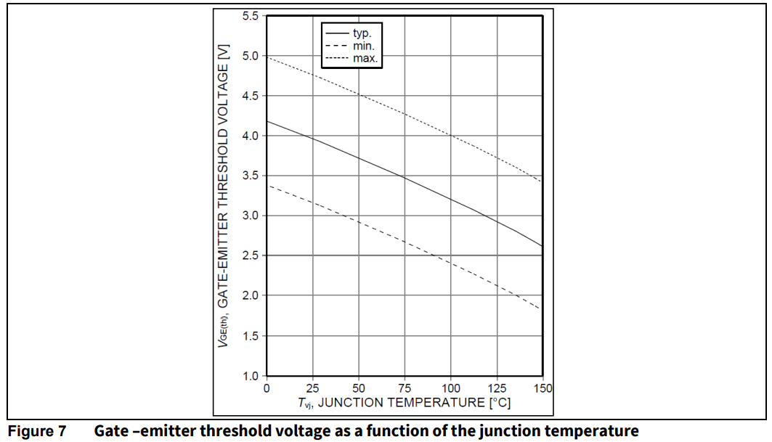

2.2.5 Leakage currents ICES and IGES. Токи утечки ICES и IGES
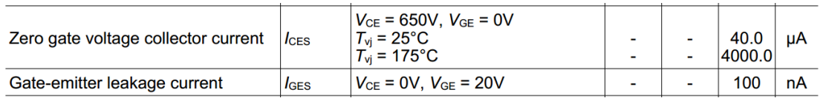
Эти параметры указывают верхний предел тока утечки между коллектором и эмиттером (ICES) или затвором и эмиттером (IGES). Обычно они определяются технологией, а также производственными и технологическими допусками. Обратите внимание, что ICES коррелирует с напряжением пробоя. Когда устройство находится в выключенном состоянии при подаче напряжения между коллектором и эмиттером, ICES протекает через IGBT, что приводит к некоторым потерям в режиме покоя. Чтобы снизить влияние этих потерь, ICES необходимо поддерживать на минимально возможном уровне на этапе разработки. Низкое значение тока утечки также способствует повышению качества и надежности конечного продукта. Значение тока утечки при Tvj = 175 °C неактуально для типичных применений, поскольку температура перехода устройства не может достигать 175 °C в выключенном состоянии. Поэтому в технических описаниях новых продуктов больше не указывается максимальное значение при Tvj = 175 °C. Вместо этого указывается типовое значение.
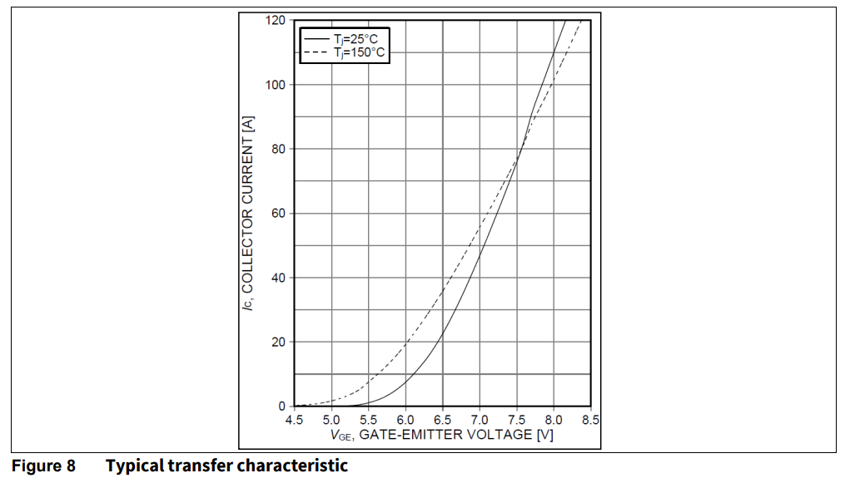

2.3 Динамические характеристики
Динамические характеристики относятся к параметрам устройства, которые связаны с управлением затвором, а также с характеристиками переключения.
2.3.1 Input, output and reverse transfer capacitance Cies, Coes and Cres. Входная, выходная и обратная передаточная емкость Cies, Coes и Cres.
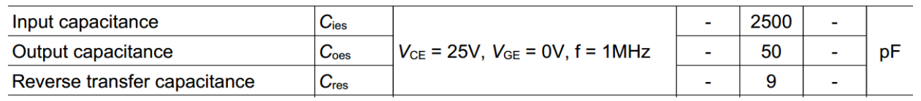
На рисунке 9 показана эквивалентная принципиальная схема IGBT и представлена ​​электрическая визуализация вышеупомянутых параметров.

Входная емкость Cies, определяемая суммой Cres и CGE, является ключевым параметром для проектирования драйверного каскада. Она должна заряжаться и разряжаться в течение каждого цикла переключения. Следовательно, она определяет потери заряда затвора. С другой стороны, CGE снижает риск паразитного включения из-за тока через конденсатор Cres во время переключения в полумостовых конфигурациях. Обратная передаточная емкость Cres, также известная как емкость Миллера, определяет постоянную времени, которая определяет время перехода между током и напряжением во время переключения. В результате она влияет на потери переключения. Коэффициент Cres/CGE оказывает большое влияние на эффект связи между dV/dt коллектор-эмиттер и VGE. Уменьшение этого отношения обеспечивает быстрое переключение, а также предотвращает нежелательное паразитное включение устройства. Coss — это выходная емкость. Она представляет собой сумму CCE и Cres. Она оказывает большое влияние на поведение электромагнитных помех, поскольку влияет на скорость нарастания напряжения коллектор-эмиттер dV/dt. Как показано на рисунке 10, все эти ёмкости имеют нелинейную зависимость от напряжения коллектор-эмиттер.
